Podróżujemy po Francji

Nad tym krajem wieża Eiffla pnie się do góry,
Jakby chciała dotknąć ogromnej chmury.
Jego mieszkańcy dziwne rzeczy uwielbiają,
Ślimaki i żabie udka z apetytem zajadają.
Ciekawa jestem czy wiecie już jaki kraj będzie kolejnym naszym przystankiem w podróży po krajach Unii Europejskiej? Tak, zawitaliśmy do Francji
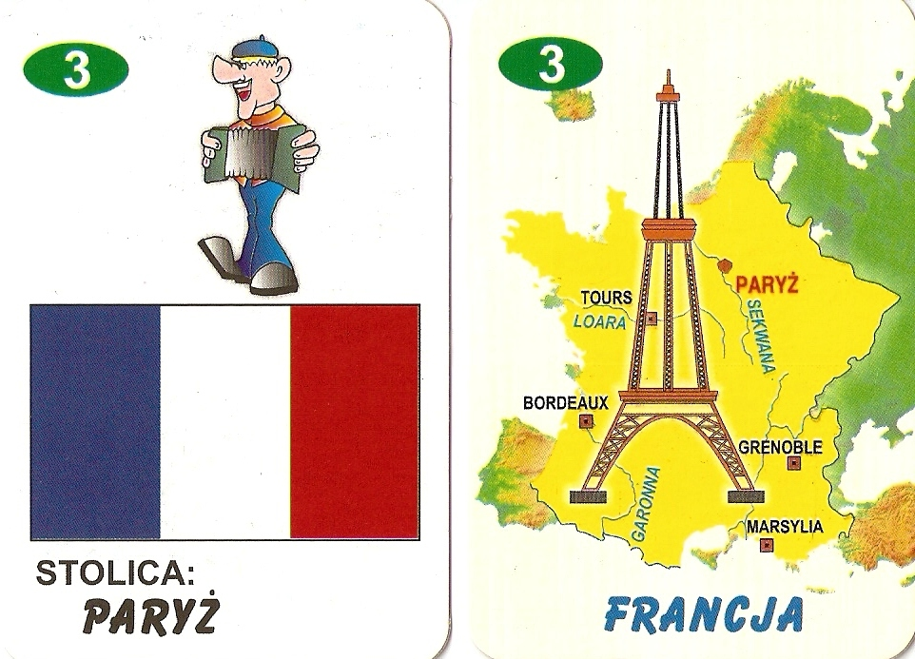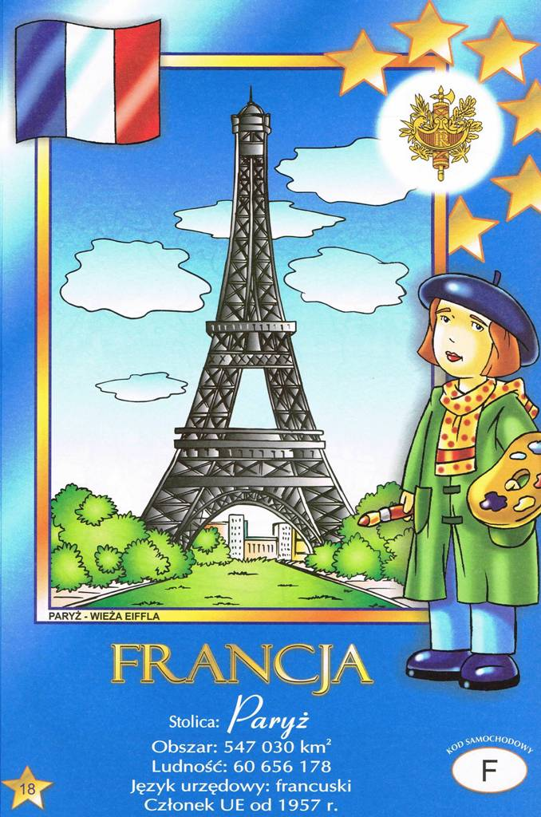

Francja to kraj słynący z zabytków, mody, wspaniałych kosmetyków, zamków i smacznego jedzenia. Stolicą jest Paryż. Przygotowałam dla Was krótki spacer po Paryżu https://www.youtube.com/watch?v=vF5eG4_nf38
Do najbardziej znanych budowli Paryża zaliczamy Wieżę Eiffla, Wersal, Luwr, Katedrę Notre Dame a także liczne pałace i zamki wznoszące się wzdłuż Loary i Sekwany
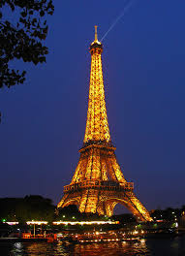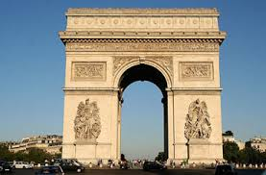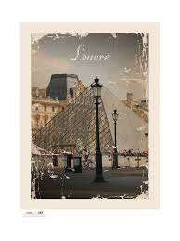
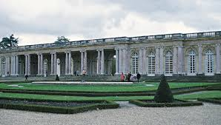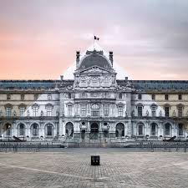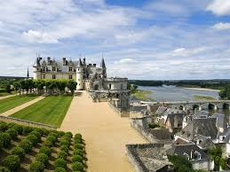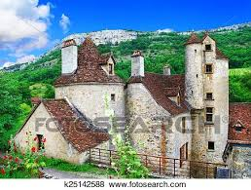

Paryż nazywany jest stolicą światowej mody. Spróbujcie zabawić się w projektantów i wyczarować przepiękne stroje

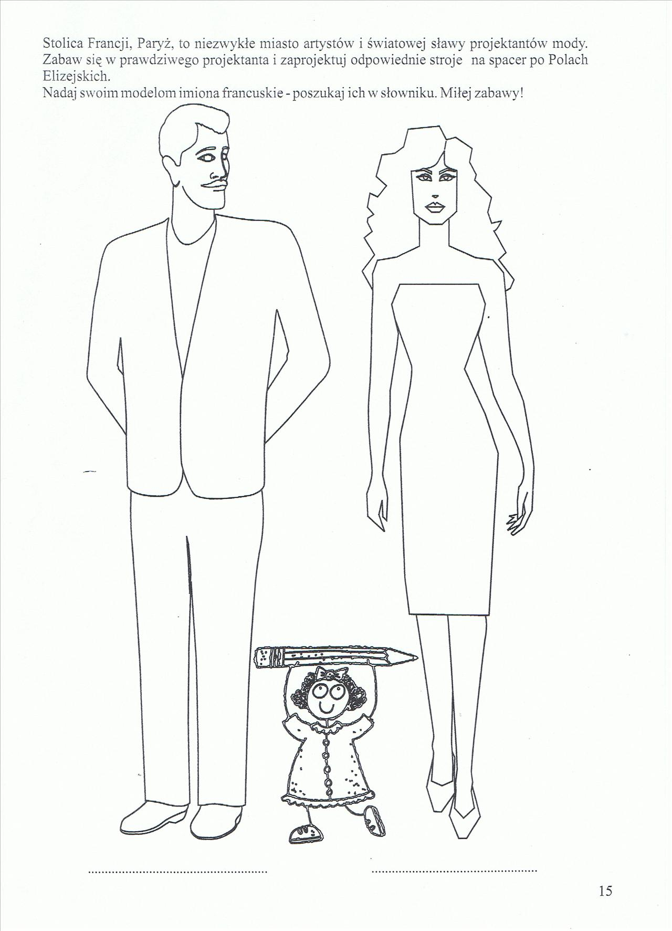
Wieczorami ludzie spotykają się w kafejkach słuchając francuskich piosenek. Jedna z nich jest znana zarówno przez polskie jak i francuskie dzieci. To popularna piosenka ,,Panie Janie”, posłuchajmy w wersji francuskiej.
https://www.youtube.com/watch?reload=9&v=gBbjOyMsUD4
Pod Paryżem znajduje się największy park rozrywki dla dzieci Euro Disneyland. Kiedy znajdziecie chwilę wolnego czasu proponuję zwiedzanie wirtualne tego miejsca
https://zwiedzamyparyz.pl/wycieczki-poza-paryz/disneyland#Disneyland_film
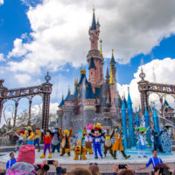
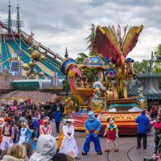

Francja to nie tylko wspaniałe zabytki, moda ale także pyszne jedzenie. Najbardziej znane są francuskie bagietki, sery, słodkie rogaliki, owoce morza. Wśród menu można znaleźć dość nietypowe potrawy takie jak ślimaki i żabie udka.
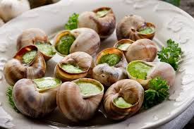
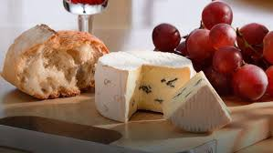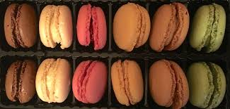
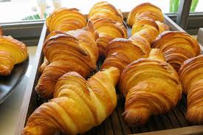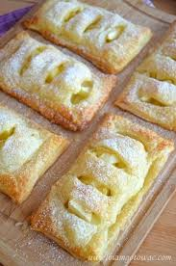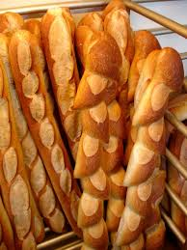

Jako podsumowanie spaceru po Francji przygotowałam kilka kolorowanek, zagadek i krzyżówek, życzę miłej zabawy. Jeśli macie jakieś zapytania lub chcielibyście pochwalić się Waszymi pracami plastycznymi to podaje mój mail grazyna.sirocka@sp19.wloclawek.pl

Serdecznie pozdrawiam Grażyna Sirocka
